MINISTERIO DE TRABAJO Y PREVISIÓN SOCIAL
OFICINA DE ESTADÍSTICA E INFORMÁTICA

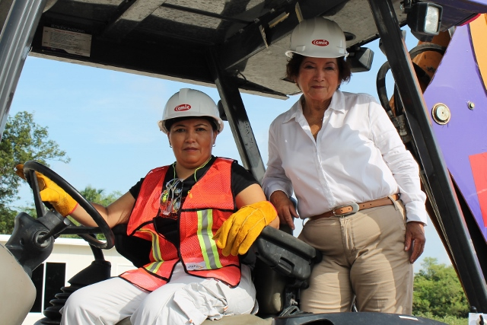
Informe Estadístico Mensual
Junio 2016

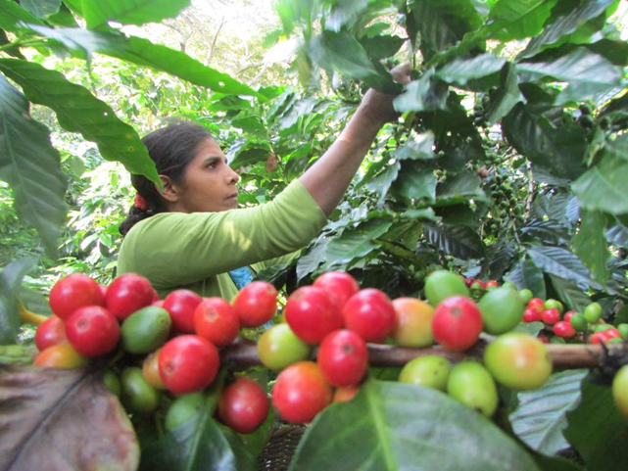

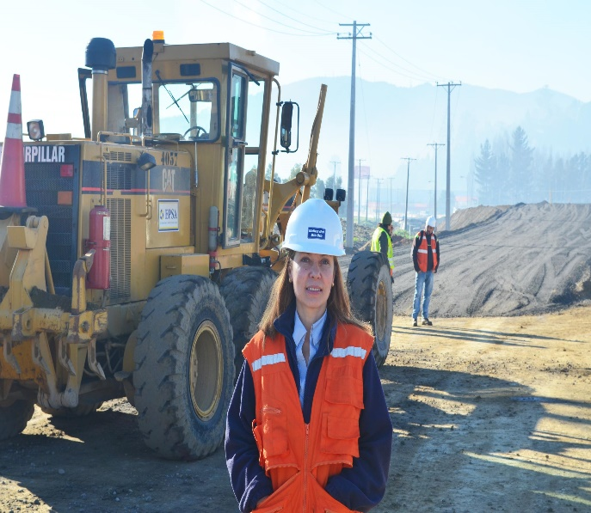

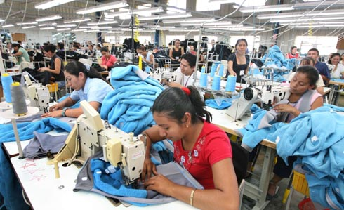

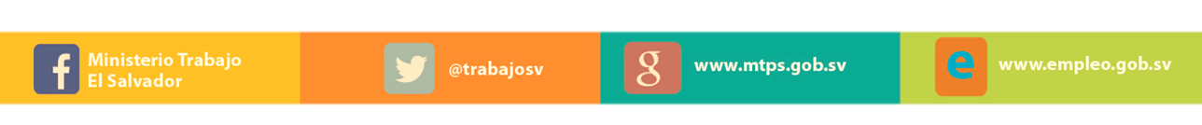

Introducción

El presente documento es el Informe estadístico que recoge los datos del trabajo realizado por el Ministerio de Trabajo y Previsión Social durante el mes de junio 2016 y tiene como finalidad que la ciudadanía conozca los principales datos de la labor realizada, así como dar cumplimiento al ejercicio efectivo de poner a disposición de la ciudadanía la información básica que se produce desde el quehacer de esta cartera de Estado.

Este boletín ha sido elaborado por la Oficina de Estadística e Informática, la cual se realiza en base al sistema institucional de indicadores alimentado por cada una de las direcciones que forman parte del Ministerio, siendo ellas la Dirección General de Previsión Social, Dirección General de Inspección de Trabajo, Dirección General de Trabajo y Call Center 130.

Los datos son una expresión de la labor que de forma más amplia se realiza en el cumplimiento de los derechos laborales de la población salvadoreña.

Contenido

INTRODUCCION

DIRECCIÓN GENERAL DE PREVISION SOCIAL 5

Gráfico 1.- Personas colocadas por sexo, incluyendo a personas con discapacidad a través de las bolsas y ferias de empleo. Total país, junio 2016 6
Gráfico 2.- Atención a personas con discapacidad, colocadas en bolsas y ferias de empleo. Total país, junio 2016 6

Gráfico 3.- Personas colocadas por sexo, según rangos de edad, en bolsas y ferias de empleo. Total país, junio 2016 7

Gráfico 4.- 15 empresas de junior colocación y personas trabajadoras a través del Sistema de Intermediación de Empleo, (SIE) junio 2016 7

Tabla 1.- Total personas trabajadoras jóvenes colocadas según rangos de edad (18 a 29 años y de 30 años y más) en el Sistema de Intermediación de Empleo, (SIE) y ferias, por sector económico, sexo y actividad económica, junio 2016 8
Gráfico 5.- Total de personas adolescentes atendidas y permisos de trabajo emitidos, junio 2016 9
Tabla 2.- Total ferias de auto-empleo, realizadas por departamento y emprendedores participantes por sexo, junio 2016 9
Tabla 3.- Total personas trabajadoras extranjeras con permiso de trabajo, por sexo y sector, según rama de actividad económica, junio 2016 10
Gráfico 6.- Visitas técnicas realizadas en seguridad e higiene ocupacional. Total país, junio 2016 11
Tabla 4.- Personas trabajadoras beneficiadas con visitas técnicas, capacitaciones, Total país, junio 2016 11
Comités acreditados en seguridad, higiene y prevención de riesgos ocupacionales, junio 2016. 12
Gráfico 7.- Estudios ambientales realizados. Total país, junio 2016 12
Tabla 4.- Personas colocadas en los 26 municipios priorizados del país, Total, junio 2016..………….…12

DIRECCIÓN GENERAL DE INSPECCIÓN DE TRABAJO 14
Gráfico 1.- Inspecciones y re-inspecciones, realizadas. Total país, junio 2016 15
Gráfico 2.- Personas trabajadoras cubiertas por las inspecciones realizadas. Total país, junio 2016 15
Gráfico 3.-Montos recuperados a favor de personas trabajadoras, mediante inspecciones realizadas. Total país, junio 2016 16
Grafico 4.-Multas impuestas a empresas, por región. Total país, junio 2016 16
Tabla 1.- Inspecciones realizadas por otras causas, junio 2016 17
Tabla 2.- Indicadores de Quejas, en Inspecciones especiales, junio 2016 17
Tabla 3.- Cantidad de infracciones y monto impuesto por infracciones. Total país, junio 2016 18
Tabla 4.- reporte de certificaciones (Expedientes de Multas) Remitidos a la Fiscalía durante junio 2016 18
Tabla 5.- Entrega de hojas por retiro voluntario en los sectores público, municipal y privado. Total país, junio 2016 18
Tabla 6.- Inspecciones programadas en derechos laborales de las mujeres. En los sectores de industria, comercio, servicios y agropecuario. Total país, junio 2016 19

DIRECCIÓN GENERAL DE TRABAJO 20
Tabla 1.- Tipo de sindicato, según estado actual, Total país, junio 2016 21
Gráfico 1.-Juntas directivas, sindicatos constituidos y asociaciones constituidas. Total país, junio 2016 21
Gráfico 2.- Mediaciones individuales resueltas clasificadas por departamento. Total país, junio 2016 22
Gráfico 3.- Mediaciones individuales resueltas clasificadas por actividad económica. Total país, junio 2016 22
Gráfico 1.- Mediaciones individuales desagregadas por departamento y rango de edades. Total país, junio 2016 23
Tabla 2.- diligencias de Mediaciones colectivas resueltas y presentadas, clasificadas por tipo de solución y por actividad económica. Departamento de San Salvador, junio 2016 23
Gráfico 4.- Diligencias de mediaciones colectivas resueltas, clasificadas por tipo de solución. Departamento de San Salvador, junio 2016 24
Tabla 3.- Cantidad de dinero acordado en las audiencias de mediaciones celebradas en la Sección de Relaciones Individuales y Relaciones Colectivas de Trabajo (conciliadas, sin conciliar y reinstalo) y Sector Económico. Total país, junio 2016 24

DIRECCIÓN ADMINISTRATIVA 25
Gráfico 1.- Total personas usuarias atendidas por dirección y por sexo. Total país, junio 2016 26
Gráfico 2.- Total denuncias más frecuentes a través del Call Center 130. Total país, junio 2016 27
Gráfico 3.- Total personas visitantes a Centros de Recreación a Trabajadoras y Trabajadores, según centro de recreación. Total país, junio 2016 27
Gráfico 4.- Total personas visitantes a Centros de Recreación a Trabajadoras y Trabajadores, por sexo. Total país, junio 2016 28

OFICINA DE INFORMACIÓN Y RESPUESTA (OIR) 29
Tabla.- 1. Solicitudes Recibidas por la Unidad de Acceso a la Información Pública, junio 2016 29
Tabla.- 2. Perfiles de la ciudadanía que presentaron solicitudes de información, junio 2016 29
Tabla 1.- Personas trabajadoras, salarios y empresas, promedios mensuales, cotizantes al Régimen de Salud del ISSS, abril 2016 31

DIRECCIÓN GENERAL DE PREVISIÓN SOCIAL

La funcion principal de la Direccion General de Previsión Social es promover, orientar y evaluar los recursos humanos y el empleo; contribuir al establecimieno de la politica nacional de empleo y salarios e impulsar los programas y proyectos de promocion de empleo dirigidos a la poblacion en general y a los grupos con dificultades especiales de inserción, como discapacitados, personas de edad avanzada, cesantes de tiempo prolongado, jovenes que buscan su primer empleo, y otros que por su naturaleza le competan.

En ese sentido, a traves de las bolsas de empleo y ferias de empleo para este mes de junio 2016 se colocaron un total de 1,482 personas, incluyendo personas con discapacidad.

En cuanto al tema de empresas que contrataron personal por medio del Sistema de Intermediación de Empleo (SIE), fueron 323 por sector económico y personas colocadas por este mismo medio fueron un total de 1,077. Con respecto al tema de personas adolescentes atendidas fueron 154, y permisos de trabajo emitidos 9.

Con la finalidad de promover y evaluar las políticas de bienestar, seguridad e higiene ocupacional y medio ambiente de trabajo, para el mes de junio 2016, se realizaron en seguridad ocupacional 175 visitas técnicas y 166 en higiene ocupacional, generando una cobertura de personas trabajadoras beneficiadas en prevención de riesgos ocupacionales un total de 1,313, en higiene 15,734 en seguridad ocupacional un total de 12,340, total general 29,387.

Cuadro Resumen Principales Indicadores de la Dirección General de Previsión Social, junio 2016
Total personas colocadas en ferias y bolsas de empleo | 1,482
Total empresas que contrataron personal por medio del (SIE) | 323
Total personas colocadas por medio del (SIE) | 1,077
Total personas adolescentes atendidas | 154
Total permisos de trabajo emitidos | 9
Total visitas técnicas realizadas | 341
Total personas trabajadoras beneficiadas con las visitas técnicas | 28,074
Total comités acreditados en las empresas | 29
Total personas trabajadoras beneficiadas con los comités | 1,313
Total estudios ambientales realizados | 57
Total empresas inscritas en el Sistema de Intermediación Laboral | 37

Comités acreditados para este mes de junio 2016 fueron 29, adicional se realizaron 57 estudios ambientales, 18 en ruido, 21 en iluminación y 18 en Calor.

Gráfico 1.- Personas colocadas por sexo, incluyendo a personas con discapacidad a través de las bolsas y ferias de empleo. Total país, junio 2016

Gráfico 1.- Por medio de bolsas y ferias de empleo, se colocó un total de 1,482 personas, de las cuales 680 fueron mujeres y 802 hombres.

Gráfico 2.- Atención a personas con discapacidad, colocadas en bolsas y ferias de empleo. Total país, junio 2016

Gráfico 2.- En la colocación de personas con discapacidad buscadoras de empleo, a través de las bolsas y ferias de empleo, se reportan 36 personas colocadas de las cuales 9 fueron mujeres y 27 hombres.

Gráfico 3.- Personas colocadas por sexo, según rangos de edad, en bolsas y ferias de empleo. Total país, junio 2016

Gráfico 3.- En cuanto personas colocadas por rango de edad, de 18 a 29 años se genera un incremento significativo de 742 personas colocadas respecto a los de 30 años y más, con 370 personas colocadas.

Gráfico 4.- 15 empresas de junior colocación y personas trabajadoras a través del Sistema de Intermediación de Empleo, (SIE) junio 2016

Tabla 1.- Total personas trabajadoras jóvenes colocadas según rangos de edad (18 a 29 años y de 30 años y más) en el Sistema de Intermediación de Empleo, (SIE) y ferias, por sector económico, sexo y actividad económica, junio 2016
Rama de Actividad Económica | Rango de 18 a 29 años |  |  |  | Rango de 30 años a más |  |  |  | Total Gral.
 | Hombre | Mujer | Total | Sector Econó. | Hombre | Mujer | Total | Sector Econó.
Agricultura, ganadería, caza, silvicultura y pesca | 38 | 45 | 83 | Agrícola = 83 | 16 | 19 | 35 | Agrícola = 35 | 118
Explotación de minas y canteras | 0 | 1 | 1 | Industria = 325 | 0 | 0 | 0 | Industria = 168 | 1
Industrias manufactureras | 143 | 135 | 278 |  | 35 | 47 | 82 |  | 360
Producción y distribución de electricidad, gas y agua | 26 | 12 | 38 |  | 21 | 15 | 36 |  | 74
Construcción | 8 | 0 | 8 |  | 50 | 0 | 50 |  | 58
Comercio al por junior y al por menor; reparación de vehículos | 134 | 109 | 243 | Comercio =243 | 28 | 20 | 48 | Comercio =48 | 291
Hoteles y restaurantes | 46 | 66 | 112 | Servicios = 461 | 7 | 11 | 18 | Servicios = 119 | 130
Transporte, almacenamiento y comunicaciones | 33 | 22 | 55 |  | 5 | 6 | 11 |  | 66
Intermediación financiera | 45 | 34 | 79 |  | 13 | 4 | 17 |  | 96
Actividades inmobiliarias, empresariales y de alquiler | 66 | 56 | 122 |  | 6 | 6 | 12 |  | 134
Administración pública y defensa; planes de seguridad social | 9 | 2 | 11 |  | 20 | 3 | 23 |  | 34
Enseñanza | 0 | 0 | 0 |  | 0 | 1 | 1 |  | 1
Servicios sociales y de salud | 1 | 1 | 2 |  | 0 | 3 | 3 |  | 5
Actividades de servicios comunitarios, sociales y personales | 24 | 49 | 73 |  | 3 | 7 | 10 |  | 83
Hogares privados con servicio doméstico | 7 | 0 | 7 |  | 18 | 2 | 20 |  | 27
Organizaciones y órganos extraterritoriales | 0 | 0 | 0 |  | 0 | 4 | 4 |  | 4
TOTAL | 580 | 532 | 1112 |  | 222 | 148 | 370 |  | 1,482

Gráfico 5.- Total de personas adolescentes atendidas y permisos de trabajo emitidos, junio 2016

Gráfico 5.- Al mes de junio de 2016, se atendieron 154 personas adolescentes que solicitaron permisos, de los cuales se emitieron 9.

Tabla 2.- Total ferias de auto-empleo, realizadas por departamento y emprendedores participantes por sexo, junio 2016

Departamento | No. Ferias | Emprendedores/as participantes
 |  | Hombre | Mujer | Total
SAN SALVADOR | 8 | 17 | 81 | 98
SANTA ANA | 1 | 4 | 15 | 19
SONSONATE | 2 | 0 | 8 | 8
SAN MIGUEL | 1 | 2 | 15 | 17
LA UNIÓN | 1 | 8 | 9 | 17
SAN VICENTE | 2 | 3 | 4 | 7
TOTAL | 15 | 34 | 132 | 166

Tabla 3.- Total personas trabajadoras extranjeras con permiso de trabajo, por sexo y sector, según rama de actividad económica, junio 2016

Rama | Total Actividad Económica | Sexo |  |  | Sector | Cantidad
 |  | Hombre | Mujer | Total
A | Agricultura, Ganadería, Silvicultura y Pesca | 0 | 0 | 0 | AGRÍCOLA | 0
B | Explotación de Minas y Canteras | 0 | 0 | 0 | INDUSTRIA | 9
C | Industria Manufacturera | 7 | 0 | 7
D | Electricidad, Gas, Vapor y Aire Acondicionado | 0 | 0 | 0
E | Suministro de Agua, Gestión de Desechos y Descontaminación. | 0 | 0 | 0
F | Construcción | 0 | 2 | 2
G | Comercio al por Junior y Menor, Reparación de Vehículos. | 4 | 4 | 8 | COMERCIO | 8
H | Transporte y Almacenamiento | 0 | 0 | 0 | SERVICIOS | 5
I | Hoteles y Restaurantes | 0 | 0 | 0
J | Información y Comunicaciones | 1 | 0 | 1
K | Actividades Financieras y de Seguros | 0 | 0 | 0
L | Actividades y Inmobiliarias | 1 | 0 | 1
M | Actividades Profesionales, Científicas y Técnicas | 0 | 0 | 0
N | Actividades de Servicios Administrativos y de Apoyo | 0 | 0 | 0
O | Administración Publica y Defensa | 0 | 0 | 0
P | Enseñanza | 1 | 0 | 1
Q | Servicios De Salud y Asistencia Social | 0 | 0 | 0
R | Actividades Artísticas, Entretenimiento y Recreativas | 1 | 0 | 1
S | Otras Actividades de Servicios | 0 | 0 | 0
T | Servicio Domestico | 1 | 0 | 1
U | Organizaciones y Órganos Extraterritoriales | 0 | 0 | 0
 | Total | 16 | 6 | 22 |  | 22

Gráfico 6.- Visitas técnicas realizadas en seguridad e higiene ocupacional. Total país, junio 2016

Personas Beneficiadas en: | Total | Hombres | Mujeres
 | 28,074 | 14,942 | 13,132
Higiene Ocupacional | 15,734 | 8,002 | 7,732
Seguridad Ocupacional | 12,340 | 6,940 | 5,400
Prevención de Riesgos ocupacionales | 1,313 | 920 | 393

Gráfico 6.- La Sección de Seguridad Ocupacional reportó 175 visitas técnicas, mientras que la Sección de Higiene Ocupacional realizó un total de 166 visitas técnicas.

Tabla 4.- Personas trabajadoras beneficiadas con visitas técnicas, capacitaciones, Total país, junio 2016

Comités acreditados en seguridad, higiene y prevención de riesgos ocupacionales, junio 2016.

Total Comités de Salud Ocupacional Acreditados

( 29 )

Gráfico 7.- Estudios ambientales realizados. Total país, junio 2016

Gráfico 7.- Muestra el número de estudios ambientales que se realizaron durante el mes de junio, 18 en ruido, 21 en iluminación y 18 en calor.

Tabla 5.- Personas colocadas, en los 26 municipios priorizados del país, Total junio 2016

MUNICIPIOS | TOTAL |  |  | TOTAL PERSONAS COLOCADAS POR RANGO DE EDAD
 |  |  |  | De 18 a 29 años |  |  | De 30 a Más Años
 | Hombre | Mujer | Total | Hombre | Mujer | Total | Hombre | Mujer | Total
01 - AHUACHAPÁN | 21 | 12 | 33 | 18 | 8 | 26 | 3 | 4 | 7
02 - SANTA ANA | 83 | 104 | 187 | 58 | 81 | 139 | 25 | 23 | 48
03 - CHALCHUAPA | 6 | 4 | 10 | 3 | 3 | 6 | 3 | 1 | 4
04 - SONSONATE | 28 | 25 | 53 | 18 | 23 | 41 | 10 | 2 | 12
05 - IZALCO | 8 | 14 | 22 | 3 | 9 | 12 | 5 | 5 | 10
06 - NAHUIZALCO | 15 | 5 | 20 | 6 | 4 | 10 | 9 | 1 | 10
07 - COLON | 7 | 9 | 16 | 6 | 7 | 13 | 1 | 2 | 3
08 - SAN JUAN OPICO | 12 | 3 | 15 | 5 | 2 | 7 | 7 | 1 | 8
09 - QUEZALTEPEQUE | 10 | 5 | 15 | 9 | 5 | 14 | 1 | 0 | 1
10 - SAN SALVADOR | 88 | 90 | 178 | 83 | 86 | 169 | 5 | 4 | 9
11 - APOPA | 4 | 5 | 9 | 3 | 4 | 7 | 1 | 1 | 2
12 - CIUDAD DELGADO | 10 | 5 | 15 | 4 | 4 | 8 | 6 | 1 | 7
13 - MEJICANOS | 7 | 1 | 8 | 3 | 0 | 3 | 4 | 1 | 5
14 - SAN MARTIN | 4 | 6 | 10 | 3 | 4 | 7 | 1 | 2 | 3
15 - SOYAPANGO | 17 | 19 | 36 | 8 | 13 | 21 | 9 | 6 | 15
16 - COJUTEPEQUE | 6 | 1 | 7 | 4 | 1 | 5 | 2 | 0 | 2
17 - SAN PEDRO PERULAPAN | 3 | 4 | 7 | 1 | 3 | 4 | 2 | 1 | 3
18 - ZACATECOLUCA | 69 | 8 | 77 | 69 | 5 | 74 | 0 | 3 | 3
19 - OLOCUILTA | 4 | 3 | 7 | 3 | 3 | 6 | 1 | 0 | 1
20 - SANTIAGO NONUALCO | 1 | 4 | 5 | 1 | 3 | 4 | 0 | 1 | 1
21 - ILOBASCO | 8 | 8 | 16 | 5 | 7 | 12 | 3 | 1 | 4
22 - SAN VICENTE | 6 | 5 | 11 | 4 | 4 | 8 | 2 | 1 | 3
23 - USULUTÁN | 4 | 6 | 10 | 4 | 5 | 9 | 0 | 1 | 1
24 - JIQUILISCO | 2 | 2 | 4 | 2 | 1 | 3 | 0 | 1 | 1
25 - SAN MIGUEL | 57 | 52 | 109 | 46 | 35 | 81 | 11 | 17 | 28
26 - CONCHAGUA | 0 | 32 | 32 | 0 | 29 | 29 | 0 | 3 | 3
TOTALES | 480 | 432 | 912 | 369 | 349 | 718 | 111 | 83 | 194

DIRECCIÓN GENERAL DE INSPECCIÓN DE TRABAJO

La función principal de la Dirección General de Inspección de Trabajo es vigilar el cumplimiento de las leyes laborales. Para ello se han realizado 1,842 Inspecciones y 574 Re-inspecciones, sumando un total de 2,416 funciones inspectoras, cubriendo un total de personas trabajadoras de 50,275, mujeres 22,634 y 27,641 hombres, al mes de junio 2016.
Del total de inspecciones realizadas se recuperó un monto en dólares de $76,921.41.
Se impusieron 209 multas por región, cabe mencionar que en San Salvador se impuso el junior número de multas con un total de 99.
Al mes de junio 2016 se recibieron 140 solicitudes de inspección por otras causas y personas cubiertas por las inspecciones fueron 162.

Se recibieron 747 quejas de las cuales se intervinieron 457 y se les dio resolución a 435.
En el caso del número de infracciones se registraron 634 contabilizando un monto en dólares por las infracciones de $272,314.38 dólares,
Se entregaron 5,856 hojas por retiro voluntario sector público 184, sector municipal 51 y por sector privado 2,546 y terminación de contrato 3,075.
Se inspeccionaron 90 empresas logrando dar cobertura a 7,215 mujeres.
Cuadro resumen de los principales indicadores de la Dirección General de Inspección de Trabajo, junio 2016
Total inspecciones y re inspecciones realizadas | 2,416
Total personas trabajadoras cubiertas por las inspecciones | 50,275
Total monto recuperado por las inspecciones | $76,921.41
Total multas impuestas por región | 209
Total solicitudes de inspecciones realizadas por otras causas. | 140
Total infracciones registradas | 634
Total monto impuesto por las infracciones | $272,314.38
Entrega de hojas por retiro voluntario sector público, municipal y privado y terminación de contrato. | 5,856
Total inspecciones programadas en derechos laborales de las mujeres | 85
Total cobertura a mujeres por las inspecciones (verificación de derechos laborales a las mujeres) | 1,246

Gráfico 1.- Inspecciones y re-inspecciones, realizadas. Total país, junio 2016

Gráfico 1: Muestra el número de inspecciones y re inspecciones realizadas al mes de junio 2016, 1,842 fueron inspecciones y 574 re-inspecciones.

Gráfico 2.- Personas trabajadoras cubiertas por las inspecciones realizadas. Total país, junio 2016
 |  |  | Menores |  | Parcialmente con discapacidad |  | Total
Mujer | Mujer en estado de gravidez | Hombre | Niña | Niño | Mujer | Hombre
22,218 | 233 | 27,296 | 0 | 0 | 183 | 345 | 50,275

Gráfico 3.-Montos recuperados a favor de personas trabajadoras, mediante inspecciones realizadas. Total país, junio 2016
Mujeres 2,948
Hombres 4,493

Gráfico 3: Identifica por sexo los montos recuperados mediante inspecciones; en mujeres $24,889.18 en monto recuperado y en hombres $52,032.23.

Grafico 4.-Multas impuestas a empresas, por región. Total país, junio 2016

Gráfico 4: Presenta por región un total de 209 multas impuestas, siendo la oficina de San Salvador la que impuso más multas con 99.

Tabla 1.- Inspecciones realizadas por otras causas, junio 2016
Inspecciones realizadas por otras causas | No. de inspecciones realizadas | Hombre | Mujer | Trabajadora embarazada | Total
TOTALES | 140 | 80 | 68 | 14 | 162
Acoso Laboral | 4 | 1 | 4 | 0 | 5
Despido de Directivo Sindical | 6 | 11 | 5 | 0 | 16
Despido y discriminación a trabajadora embarazada | 8 | 0 | 1 | 7 | 8
Discriminación Género | 2 | 0 | 2 | 0 | 2
Malos Tratos | 9 | 2 | 7 | 0 | 9
Reinstalo de Trabajadora Embarazada | 1 | 0 | 0 | 1 | 1
Situación Laboral | 8 | 3 | 4 | 1 | 8
Situación Laboral de Embarazada | 3 | 0 | 0 | 3 | 3
Subsidio Embarazada | 2 | 0 | 1 | 1 | 2
Otras Causas | 97 | 63 | 44 | 1 | 108
Tabla 1: Al mes de junio 2016, se realizaron 140 solicitudes de inspección atendidas por otras causas, ya incluidas en el gráfico 1.

Tabla 2.- Indicadores de Quejas, en Inspecciones especiales, junio 2016
 | Inspecciones Especiales |  |  | Trabajadores Cubiertos por Inspecciones de Industria y Comercio e inspecciones Agropecuarias
Indicadores de Quejas | Quejas Recibidas | Quejas Intervenidas | Quejas Resueltas | Total | Hombres | Mujeres | Mujeres Embarazadas | Personas con Discapacidad/Hombres | Personas con Discapacidad/Mujeres
Total | 747 | 457 | 435 | 1,689 | 591 | 1,022 | 73 | 1 | 2
Atraso de Salario | 221 | 178 | 199 | 1,388 | 418 | 907 | 60 | 1 | 2
Horas Extras | 61 | 24 | 22 | 25 | 19 | 6 | - | - | -
Vacaciones | 133 | 88 | 80 | 93 | 61 | 32 | - | - | -
Aguinaldos | 24 | 7 | 4 | 7 | 4 | 3 | - | - | -
Salarios Mínimos | 16 | 11 | 1 | 11 | 8 | 3 | - | - | -
Suspensiones | 7 | 9 | 10 | 3 | 1 | 2 | - | - | -
Otros | 285 | 140 | 119 | 162 | 80 | 69 | 13 | - | -

Tabla 3.- Cantidad de infracciones y monto impuesto por infracciones. Total país, junio 2016

Tipo de Violación | Infracciones | Monto (US$)
TOTAL | 634 | $272,314.38
Violaciones al Código de Trabajo | 306 | $ 14,604.76
Violaciones a la Ley de Organización y Funciones del Sector Trabajo | 113 | $ 45,201.06
Ley General de Prevención de Riesgos Laborales en los Lugares de Trabajo | 57 | $207,418.62
Violaciones a la Ley de Equiparación para las Personas Discapacitadas | 144 | $ 4,369.26
Violaciones a Decreto sobre Salario Mínimo | 14 | $ 720.68
4
Tabla 3: Se observa en esta tabla 634 infracciones, con un monto impuesto por las infracciones de $272,314.38, tenemos el junior número de infracciones a La Ley de Violaciones al Código de Trabajo con 306 infracciones.

Tabla 4.- reporte de certificaciones (Expedientes de Multas) Remitidos a la Fiscalía durante junio 2016
Número de Expedientes | Montos de Multas a Cobrar | Total de Trabajadoras y Trabajadores Beneficiadas(os) | Total Trabajadoras Beneficiadas | Total Trabajadores Beneficiados | Total Infracciones a Ley General de Prevención de Riesgos en los Lugares de Trabajo | Total Infracciones a la Normativa Laboral
50 | $29,612.32 | 74 | 44 | 30 | 4 | 49

Tabla 5.- Entrega de hojas por retiro voluntario en los sectores público, municipal y privado. Total país, junio 2016
Tipo de Hoja | Hombre | Mujer | Total
Retiro voluntario sector público | 88 | 96 | 184
Retiro voluntario sector municipal | 39 | 12 | 51
Retiro voluntario sector privado | 1,378 | 1,168 | 2,546
Terminación de Contrato | 2,010 | 1,065 | 3,075
Total General | 3,515 | 2,341 | 5,856

Durante el mes de junio se realizaron un total de 5,856 hojas de retiro voluntario y terminación de contrato, en donde se observa datos relevantes en terminación de contrato y retiro voluntario sector privado.

Tabla 6.- Inspecciones programadas en derechos laborales de las mujeres. En los sectores de industria, comercio, servicios y agropecuario. Total país, junio 2016
Actividad Realizada | Total | Santa Ana | Sonsonate | Ahuachapan | La Libertad | Chalatenango | San Salvador | La Paz | San Vicente | Cabañas | Cuscatlan | San Miguel | Usulutan | Morazan | La Unión
Total inspecciones Programadas | 85 | 13 | 8 | 2 | 4 | 6 | 21 | 2 | 1 | 2 | 2 | 7 | 10 | 1 | 6
Total mujeres cubiertas por las inspecciones | 1,246 | 33 | 77 | 20 | 342 | 35 | 417 | 69 | 4 | 33 | 10 | 45 | 149 | 5 | 7
Mujeres cubiertas por las inspecciones | 1,203 | 33 | 77 | 20 | 326 | 35 | 400 | 67 | 4 | 33 | 10 | 45 | 141 | 5 | 7
Mujeres con discapacidad | 16 |  |  |  | 10 |  | 2 | 0 |  |  |  |  | 4
Mujeres en estado de gravidez | 27 |  |  |  | 6 |  | 15 | 2 |  |  |  |  | 4
Lugares de trabajo que cuentan con Espacio físico para lactar, extraerse y conservar la leche | 11 | - | - | - | - | 6 | -- | 1 | - | 2 | 2 | - | - | - | -
Lugares de trabajo que no cuentan con Espacio físico para lactar, extraerse y conservar la leche | 22 | 8 | - | 2 | - | - | - | 1 | 1 | - | - | - | 10 | - | -
Lugares de Trabajo en los que se verificó el uso del lenguaje inclusivo y no discriminatorio | 2 | - | - | - | - | - | - | 2 | - | - | - | - | - | - | -
Inspecciones Programadas o planes, junio 2016
Verificación de la Lactancia Materna | Inspecciones | Mujeres | Mujeres embarazadas | Personas/discapacidad/mujer
Oficina que reporta: Ahuachapán (2), Santa Ana (2),La Libertad (19), San Miguel (8) | 31 | 2,231 | 27 | 82
Departamentos | No. Empresas Inspeccionadas | Cuenta con Lactario | No Cuenta con Lactario
Ahuachapán | 2 | - | 2
La Libertad | 19 | 8 | 11
San Miguel | 8 | 3 | 5
Santa Ana | 2 | - | 2
Total | 31 | 11 | 20

DIRECCIÓN GENERAL DE TRABAJO
La función principal de la Dirección General de Trabajo es propiciar el mantenimiento de la armonía en las relaciones entre empleadores y trabajadores/as y facilitar la constitución de organizaciones sindicales y la negociación y contratación colectiva.

En ese sentido, para este mes de junio tenemos 459 sindicatos activos, 30 son autónomas y 117 del sector público, en cuanto a juntas directivas inscritas tenemos 15 Juntas Directivas del Sector Privado y Autónomas, 8 Juntas Directivas del Sector Público, 5 Juntas Directivas Autónomas, 17 Juntas Directivas Seccionales Privadas Inscritas, 5 Juntas Directivas Seccionales Públicas, 1 Junta Directiva de Federaciones Privadas, 1, Junta Directiva de Federaciones Publicas, 1 Junta de Confederaciones Privadas, 142 mujeres y 306 hombres que forman parte de Juntas Directivas. 2 Solicitud de Personería Jurídica de Asociaciones Profesionales, 3 Sindicatos públicos Constituidos y 5 Seccionales Privadas Autónomas Constituidas.

Con la finalidad de contribuir a armonizar las relaciones laborales entre personas trabajadoras y personas empleadoras se resolvieron 533 diligencias de mediación individuales, por tipo de solución y por departamento. En cuanto a las Relaciones Colectivas de Trabajo en San Salvador se resolvieron 27 Diligencias de mediación, siendo 9 conciliadas, 10 sin conciliar, 4 desistidas, 4 a multa y se recibieron un total de 28.

En cuanto a la cantidad de dinero acordado en las audiencias de mediación celebradas en relaciones individuales de trabajo se acordó un monto de $179,533.24 para 400 personas trabajadoras, de igual forma en las relaciones colectivas de trabajo se acordó un monto de $70,272.75 para un total de 45 personas trabajadoras, totalizando un monto en dólares de $249,805.99 y un total de personas trabajadoras de 445.

Cuadro Resumen Principales Indicadores de la Dirección General de Trabajo, junio 2016
Total Juntas Directivas Inscritas | 53
Total mujeres que forman parte de las Juntas Directivas | 142
Total hombres que forman parte de las Juntas Directivas | 306
Total asociaciones profesionales y sindicatos constituidos | 10
Total diligencias de mediación individuales resueltas | 533
Total monto acordado en las audiencias de mediación individuales y colectivas | $249,805.99
Total mujeres cubiertas por el monto acordado en individuales y colectivas | 150
Total hombres cubiertos por el monto acordado en individuales y colectivas | 295

Tabla 1.- Tipo de sindicato, según estado actual, Total país, junio 2016
Tipo de Sindicato |  | Activos
Total general |  | 459
Sector Privado Autónomas | Gremio | 50
 | Empresa | 28
 | Industria | 69
 | Trabajadores Independientes | 165
 | Autónomas | 30
Sector Público |  | 117

31250130294

Tabla 1: Se muestra en esta tabla, que en al mes de junio tenemos un total de 459 sindicatos activos, y al desagregarlos por sindicatos privados, tenemos un total de 312, autónomos 30 y sindicatos públicos 117.

Gráfico 1.-Juntas directivas, sindicatos constituidos y asociaciones constituidas. Total país, junio 2016

Gráfico 2.- Mediaciones individuales resueltas clasificadas por departamento. Total país, junio 2016

Gráfico 2: Presenta 533 diligencias de mediaciones individuales resueltas clasificadas por departamento, de ese total 363 fueron resueltas en San Salvador, que representan el 68.1%.

Gráfico 3.- Mediaciones individuales resueltas clasificadas por actividad económica. Total país, junio 2016

Gráfico 1.- Mediaciones individuales desagregadas por departamento y rango de edades. Total país, junio 2016
Departamento | 16 - 29 | 30 - 50 | Total
Ahuachapán | 3 | 5 | 8
La Unión | 2 | 5 | 7
San Miguel | 8 | 12 | 20
Santa Ana | 17 | 25 | 42
Sonsonate | 6 | 10 | 16
Usulután | 4 | 1 | 5
Zacatecoluca | 1 | 1 | 2
San Salvador | 106 | 124 | 230
Total | 147 | 183 | 330

Tabla 2.- diligencias de Mediaciones colectivas resueltas y presentadas, clasificadas por tipo de solución y por actividad económica. Departamento de San Salvador, junio 2016

Total Resueltas | Conciliadas | Sin  Conciliar | Desistidas | A multa |  | Presentadas
27 | 9 | 10 | 4 | 4 |  | 28

Total Resueltas | Industrias Manufacturera | Construcción | Comercio al por Junior y Menor Reparación de Vehículos Automotores y Otros. | Actividades de Alojamiento y Servicio de Comidas (hoteles y Restaurantes) | Administración pública y defensa, planes de seguridad social de afiliación obligatoria | servicios de salud (pública y privada) | otras actividades de servicios
27 | 2 | 3 | 9 | 2 | 1 | 2 | 8

Gráfico 4.- Diligencias de mediaciones colectivas resueltas, clasificadas por tipo de solución. Departamento de San Salvador, junio 2016

Tabla 3.- Cantidad de dinero acordado en las audiencias de mediaciones celebradas en la Sección de Relaciones Individuales y Relaciones Colectivas de Trabajo (conciliadas, sin conciliar y reinstalo) y Sector Económico. Total país, junio 2016

 | Total Personas | Total Monto ($) | Hombres | Monto ($) | Mujeres | Monto ($)
Sección de Relaciones Individuales de Trabajo | 400 | $179,533.24 | 270 | $112,750.02 | 130 | $66,783.22
Sección de Relaciones Colectivas de Trabajo | 45 | $70,272.75 | 25 | $61,816.99 | 20 | $8,455.76
Total | 445 | $249,805.99 | 295 | $174,567.01 | 150 | $75,238.98

SECTOR ECONÓMICO | INDIVIDUALES | COLECTIVAS | TOTAL
AGRÍCOLA | $ 2,611.88 | $ 0.00 | $2,611.88
INDUSTRIA | $23,449.85 | $0.00 | $23,449.85
COMERCIO | $68,228.94 | $56,054.72 | $124,283.66
SERVICIOS | $85,242.57 | $14,218.03 | $99,460.60
TOTAL | $179,533.24 | $ 70,272.75 | $249,805.99

DIRECCIÓN ADMINISTRATIVA

La función principal de la Dirección Administrativa es la de administrar los recursos humanos, materiales económicos y financieros necesarios para el normal funcionamiento de las dependencias del Ministerio.

Durante este mes de junio de 2016, la Dirección Administrativa, a través de la Oficina de Atención a Personas Usuarias, registró el ingreso de 3,875 visitantes; de estos, La Dirección General de Inspección atendió 1,557 personas usuarias; la Dirección General de Trabajo 910, la Dirección General de Previsión Social 1,203 y la Dirección Administrativa 205.

Por medio del Call Center 130, se contabilizaron 2,261 asesorías, 750 asesorías para mujeres y 1,511 para hombres.

Los Centros de Recreación a Trabajadoras y Trabajadores, recibieron un total de 13,167 visitantes, de los cuales 4,987 mujeres, 6,231 hombres, 897 niñas y 1,052 niños. El más visitado fue el Centro de Recreación de “El Tamarindo”, con un total de 5,156 visitantes.

Cuadro resumen Principales Indicadores de la Dirección Administrativa, junio 2016
Total personas usuarias atendidas en las diferentes direcciones del MTPS. | 3,875
Total asesorías, por medio del Call Center 130. Llamadas y correos atendidos) | 2,261
Total visitantes a Centros de Recreación a Trabajadoras y Trabajadores. | 13,167
Total Centro Recreación más visitado (El Tamarindo). | 5,156

Gráfico 1.- Total personas usuarias atendidas por dirección y por sexo. Total país, junio 2016

Gráfico 1.- La Dirección Administrativa contabilizó en el mes de junio, un total de 3,875 personas usuarias desagregadas por sexo; la Dirección General de Inspección, atendió a 1,557; la Dirección General de Trabajo un total de 910; la Dirección General de Previsión Social 1,203, mientras que la Dirección Administrativa atendió a 205 personas usuarias.

Asesorías por Genero, Call Center 130 (llamadas y correos atendidos) Junio 2016
Hombres | 1,511
Mujeres | 750
Total Asesorías | 2,261

Call Center 130, contabilizo 2,261 asesorías, 750 asesorías fueron para mujeres y 1,511 para hombres, de la misma forma según grafico se presentan denuncias recibidas con mayor frecuencia.

Gráfico 2.- Total denuncias más frecuentes a través del Call Center 130. Total país, junio 2016

Gráfico 3.- Total personas visitantes a Centros de Recreación a Trabajadoras y Trabajadores, según centro de recreación. Total país, junio 2016

Gráfico 3.- En los Centros de Recreación a Trabajadoras y Trabajadores, se atendió un total de 13,167 personas, siendo el más visitado El Tamarindo con 5,156 personas visitantes, mientras que el menos visitado fue La Palma con 1,219 personas.

Gráfico 4.- Total personas visitantes a Centros de Recreación a Trabajadoras y Trabajadores, por sexo. Total país, junio 2016

Gráfico 4.- En los Centros de Recreación a Trabajadoras y Trabajadores, se atendió un total de 13,167 visitantes, desagregados por sexo se contabilizan 4,987 mujeres, 6,231 hombres, 897 niñas y 1,052 niños.

OFICINA DE INFORMACIÓN Y RESPUESTA (OIR)

Mes | Total | Mujer | Hombre
Junio 2016 | 37 | 15 | 22

Tabla.- 1. Solicitudes Recibidas por la Unidad de Acceso a la Información Pública, junio 2016

Tabla.- 2. Perfiles de la ciudadanía que presentaron solicitudes de información, junio 2016
Perfil académico
Bachillerato | 9
Universitarios | 17
Postgrado | 8
No especifica | 3
Total | 37

Ingeniero / Ingeniera | 4
Economista | 2
Abogado / abogada | 3
Consultor / consultora | 3
Estudiante | 5
Empleado/ Empleada | 2
Periodista | 2
Otros | 8
Empleado Publico | 3
Operador | 1
Administrador | 1
Químico y Farmacia | 1
Oficios del hogar/ Oficios domésticos | 1
Asistente oficina | 1
Total | 37

Tabla.- 3. Solicitudes de información recibidas por diferentes medios, junio 2016
Clasificación de información | Total | Presencial | Electrónica
Consultas directas | 12 | 0 | 12
Solicitudes de información | 21 | 3 | 18
Total | 37 | 3 | 34

Total personas usuarias atendidas por Departamento, región y por sexo. Total país, junio 2016 | OFICINAS | TOTAL | MUJERES | HOMBRES
 | TOTAL | 9,511 | 4,407 | 5,104
REGIÓN OCCIDENTAL (2,003) | SANTA ANA | 1,221 | 565 | 656
 | AHUACHAPÁN | 265 | 146 | 119
 | SONSONATE | 517 | 209 | 308
OFICINA CENTRAL (4,974) | SAN SALVADOR | 4,077 | 1,738 | 2,339
 | LA LIBERTAD | 794 | 461 | 333
 | CHALATENANGO | 103 | 62 | 41
REGIÓN PARACENTRAL (797) | LA PAZ | 460 | 191 | 269
 | CABAÑAS | 83 | 20 | 63
 | CUSCATLÁN | 168 | 73 | 95
 | SAN VICENTE | 86 | 34 | 52
REGIÓN ORIENTAL (1,737) | SAN MIGUEL | 967 | 425 | 542
 | USULUTÁN | 372 | 240 | 132
 | MORAZÁN | 199 | 109 | 90
 | LA UNIÓN | 199 | 134 | 65

Tabla 1.- Personas trabajadoras, salarios y empresas, promedios mensuales, cotizantes al Régimen de Salud del ISSS, abril 2016
ACTIVIDAD ECONÓMICA | Promedio Mensual de Cotizantes | Promedio Mensual Salario Nominal | Promedio Mensual de Empresas Cotizantes | Sector Económico
Agricultura, caza, silvicultura y pesca | 13,651 | $429.53 | 671 | Agrícola
Explotación de minas y canteras | 618 | $459.08 | 32 | Industria
Industrias manufactureras | 174,928 | $468.28 | 2,999
Electricidad, luz y agua | 5,781 | $934.68 | 203
Construcción | 21,662 | $427.13 | 1,204
Comercio, restaurantes y hoteles | 156,165 | $472.17 | 10,987 | Comercio
Transporte, almacenamientos y comunicaciones. | 40,409 | $605.38 | 2,290 | Servicios
Establecimientos, financieros, seguros, bienes inmuebles | 155,647 | $513.02 | 5,312
Servicios comunales, sociales y personales | 68,563 | $484.22 | 6,073
Servicio Doméstico | 1,521 | $262.77 | 1
TOTAL SECTOR PRIVADO | 638,944 | $492.01 | 29,770

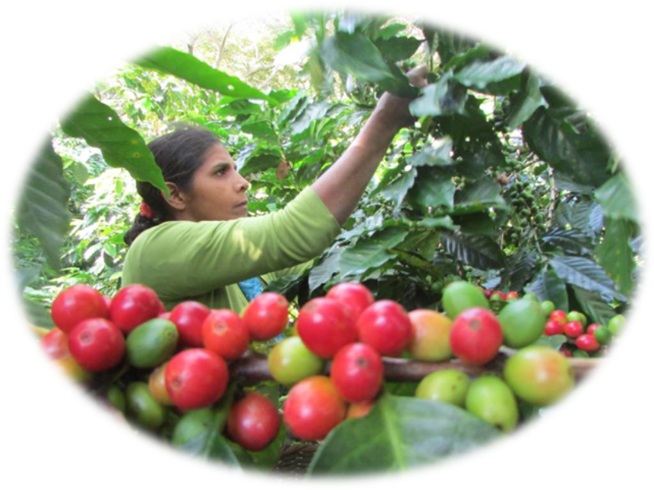
Call Center 130

www.mtps.gob.sv
www.empleo.gob.sv

@Trabajosv

Ministerio Trabajo El Salvador
